Министерство образования Республики Беларусь

Учреждение образования

БЕЛОРУССКИЙ ГОСУДАРСТВЕННЫЙ УНИВЕРСИТЕТ  
ИНФОРМАТИКИ И РАДИОЭЛЕКТРОНИКИ

Факультет компьютерных систем и сетей

Кафедра электронных вычислительных машин

К ЗАЩИТЕ ДОПУСТИТЬ

__________ Н.О. Туровец

Отчет

Лабораторная работа №1

Выполнил студент гр. 150505: Горбачевский К.В

Проверил: Туровец Н.О.

Минск 2022

**СОДЕРЖАНИЕ**

Введение 3

Код программы 4

Вывод в консоли после компиляции 5

Заключение 6

# ВВЕДЕНИЕ

Тема работы: Создание простой программы на языке ассемблера.

Цель работы: Ознакомиться с программным обеспечением, предназначенным

для сборки, отладки и запуска программ на языке ассемблера.

Ознакомиться с основными особенностями архитектуры процессора и общей структурой программы.

Вариант лабораторной работы: Написать программу для вывода на экран нескольких строк символов.

Дополнительные требования к выполнению работы:

1. При выполнении работы постараться рассмотреть как можно больше до-

ступных программных сред для формирования и сборки ассемблерной программы.

2. Создать ассемблерные программы для двух вариантов исполняемых мо-

дулей (com и exe).

**Код программы**

Код программы COM:

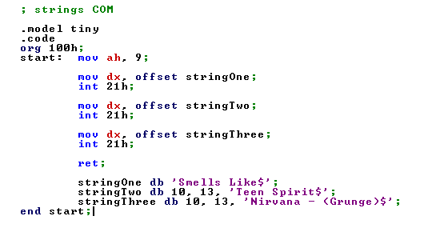

Код программы EXE:

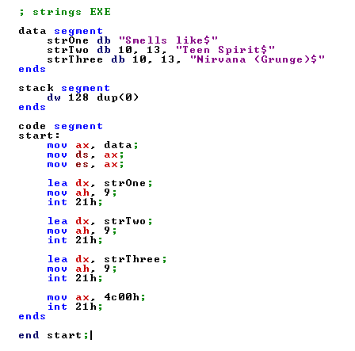

**Вывод в консоли после компиляции**

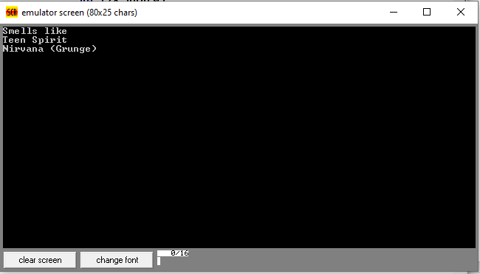

**Заключение**

Цель лабораторной работы достигнута. Изучена структура программы на ЯП ассемблер и написана первая программа. Изучены два основные формата исполняемых файлов в DOS — com и exe. Отработана базовая команда пересылки данных команда MOV.